Пути реализации профессиональной направленности в обучении математики.

Необходимость взаимосвязи общеобразовательной и профессиональной подготовки учащихся в профессиональном лицее основывается на последовательном осуществлении принципа соединения обучения с производительным трудом.
К нам в профессиональный лицей приходят ребята, которые имеют очень слабую общеобразовательную подготовку, в том числе и по математике. Задача преподавателя - не только научить, но и заинтересовать учащихся предметом, показать, что они способны овладеть им на уровне достаточном для сдачи экзамена за курс средней школы и показать учащимся, что практически каждая тема программы является основой для каких– либо производственных процессов по выбранной профессии.
При изучении предмета использую различные приемы и методы. Наиболее интересными являются уроки, на которых есть возможность показать применение математики в повседневной практике и использовании ее в самых разнообразных ситуациях.

Приведу пример семинара по теме: « Математика в моей профессии».
Подготовительная работа к семинару:
Заблаговременно определяю тему и цель семинара, планирует его проведение, формирую основные и дополнительные вопросы по теме, распределяю задания между учащимися, с учетом их индивидуальных возможностей, подбираю литературу, проводятся групповые и индивидуальные консультации, проверяет конспекты.
К данному уроку – семинару учащимся предлагалось провести исследовательскую работу и ответить на вопрос:
« Нужна ли математика в выбранной вами профессии?»
Учащиеся в течение двух недель подбирают материал, оформляют в виде презентации, сообщения или сочинения. Собранный учащимися материал проверяется, выставляется оценка за работу. Лучшее работы учащихся заслушиваем семинаре, который проводиться во время декады математики.

Цели и задачи семинара:
- Формирования навыков и умений самостоятельного изучения учащимися материала и обсуждение на занятиях результатов их познавательной деятельности.
- Воспитание умения выступать с самостоятельными сообщениями, дискутировать, отстаивать свои суждения.
- Развитие познавательных умений учащихся, повышению культуры общения

Оборудование и наглядность к уроку:
Компьютер, мультимедийный проектор, презентация, плакаты, рекламные щиты, выполненные учащимися по профессии, выставка художественной и специальной литературы по профессии, портреты математиков.

План проведения урока – семинара:
- Вступительное слово преподавателя:
Математика - одна из древнейших наук. «Греки и римляне, египтяне и страны востока изучали математику, чтобы познать мир, чтобы производить необходимые измерения, чтобы получать новые математические истины на основе уже имеющихся знаний.
А для чего изучаем математику мы? Сегодня я хочу обратить ваше внимание на значимость математических знаний в выбранной вами профессии.
Но прежде мы поговорим о значимости математики в жизни человека.
Вашему вниманию представляю выступления учащихся, которые провели исследовательскую работу и подготовили интересные сообщения.

- « Математика – это язык, на котором говорят все точные науки».
Как и всякая наука, математика имеет свою историю, подчас не менее интересную, чем история войн, государств, великих личностей. На протяжении тысячелетий - от зари человечества, когда первые математические символы - числа только появлялись и имели причудливую, непонятную для нынешнего человека форму до современности, эпохи компьютеров, работающих на основе математических законов - формировалась математическая наука.
Подобно географическим открытиям, расширяющим знания человека о мире, и математика открывала для человека новые горизонты: люди учились измерять, считать окружающий их мир, задумываться о закономерностях того или иного природного явления и находить вокруг себя гармонию.
И если эпоха Великих географических открытий имеет чётко очерченные исторические рамки, то эпоха математических открытий, похоже, не закончится никогда.
Познавая математику, необходимо изучать её историю, ведь исследуя прошлое, мы двигаемся в будущее.
Область применения математики не ограничена: все виды движения материи могут изучаться математически. Типичным примером полного господства математики является небесная механика, в частности учение о движении планет. Имеющий очень простое математическое выражение закон всемирного тяготения почти полностью определяет изучаемый здесь круг явлений.
Математика, физика и астрономия – родные сестры весьма почтительного возраста, но не стареющие, а молодеющие и живущие в дружбе и союзе. Плод этого союза – наши космические корабли и спутники, бороздящие безбрежное пространство, получившее с легкой руки Пифагора название «Космос».
Математика – это язык плюс рассуждения, это результат точного мышления многих людей. М.В. Ломоносов ввел в химическую практику весы, знание математики стало необходимым для каждого химика.
Стремящийся к изучению химии должен быть сведущ и в математике. Химия – правая рука физики, математика – ее глаз. (М.В. Ломоносов) .
Математика в биологии — это теория математических моделей биологических процессов и явлений. Основная задача математики в биологии – возможность подойти к решению сложнейших явлений и процессов и обнаружить связь между мини. С помощью математики ученые биологи расшифровали генетический код и составили хромосомные карты. Современная биология активно использует различные разделы математики: теорию вероятностей и статистику, теорию дифференциальных уравнений, теорию игр, дифференциальную геометрию и теорию множеств - для формализации представлений о структуре и принципах функционирования живых объектов. В биологии появились экспериментальные биохимия, биофизика, молекулярная биология, микробиология, вирусология, которые изучают воспроизводимые явления и активно используют физические, химические и математические методы.
В каждой естественной науке заключено столько истины, сколько в ней есть математики.
Нельзя быть настоящим математиком, не будучи немного поэтом. Эти слова сказаны великим математиком Т. Вейерштрассом.
Математика и литература.
Математика и литература – две ветви человеческой культуры,
Две книги из одной библиотеки, две песни из единой фонотеки.
Такие разные, как буква и число, неразделимые, как лодка и весло.
Что их роднит, объединяет в вечность? Великой мысли дух и бесконечность!
Ведь сколько сил приложил граф Толстой, чтоб математике учить народ простой.
Он «Арифметику» создал для них понятную, без лишней сложности и для ума приятную!
А первою любовью Софьи Ковалевской был молодой ещё писатель Федор Достоевский.
Который позже, в размышлениях беспечных блуждал по миру линий бесконечных.
А Лейбниц Брюсовым воспет как мудрости, пророчества рассвет,
Создатель многих вещих книг, которых современник не постиг!
Великий Лермонтов любил решать задачи, с числом и слово ярче, веселей, богаче!
И подтверждает это Грибоедов, дипломат, окончив в МГУ физмат.
И «человек есть дробь» — сказал Толстой, учитель, что представляешь ты собой, есть твой числитель. А что ты мыслишь о себе, есть знаменатель.
Сочти, какая дробь ты, дорогой приятель!
Что есть число: основа жизни нашей! Число направит жизнь в логическое русло,
Без слова в этой жизни будет грустно! Числу присущи нормы и задачи,
От слова ждём добра, успеха и удачи. Великие умы числу начала льстили,
И возвеличивали, и превозносили! Но величать «Число» они призвали «Слово»!
Так что важней, что есть первооснова? Как в жизни нашей каждый день единствен,
Великолепен, положителен, таинствен.
Так слово и число едины в мирозданье, Два величайших человеческих создания!
Выступление преподавателя.
Первое условие, которое надлежит выполнять в математике, - это быть точным, второе - быть ясным и, насколько можно, простым.
Современный мир полностью держится на математике. Математика нужна всем людям на земле. Без математики человек не сможет решать, мерить и считать. Невозможно построить дом, сосчитать деньги в кармане, измерить расстояние. Если бы человек не знал математику, он бы не смог изобрести автомобиль и другую технику или компьютерную программу.
Первое условие, которое надлежит выполнять в математике, - это быть точным, второе - быть ясным и, насколько можно, простым.
Нужны ли знания математики в нашей профессии, какие именно математические знания, умения и навыки необходимы автомеханику, машинисту автокрана, машинисту бульдозера, сварщику определенных этапах работы.
Учащиеся провели исследовательскую работу на тему:
« Математика в моей профессии ».
Вашему вниманию представляем одну из работ по теме.
Презентация на тему: «Математика в моей профессии автомеханика».
Математика нужна не только в моей профессии автомеханика, математика нужна всем людям на земле. Без математики человек не сможет решать, мерить и считать. Невозможно построить дом, измерить расстояние. Математика нужна в истории, физике, черчении и даже в русском языке. Она позволяет человеку думать.
Автомеханик - это рабочий широкого профиля, который выполняет операции по техническому обслуживанию и ремонту автотранспортных средств, контролирует техническое состояние автомобилей с помощью диагностического оборудования и приборов, управляет автотранспортными средствами.
История профессии автомеханик:
Первые самоходные коляски появились в XVIII веке в разных странах мира. В течение длительного времени они видоизменялись и совершенствовались. Но, как всякий механизм, они требовали ухода и ремонта в случае поломки. Этим могли заниматься только люди, хорошо разбирающиеся во внутреннем устройстве автомобиля. Так появилась новая профессия - автомеханик или автослесарь. Эта профессия позволяет увеличивать сроки эксплуатации автомобиля, осуществлять своевременную профилактику его функционального состояния, что обеспечивает безопасность дорожного движения.
Виды деятельности профессии автомеханика:
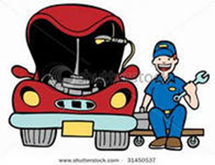
Установление технического диагноза путем внешнего осмотра и инструментального контроля; Своевременное и качественное проведение технического обслуживания автомобиля; Осуществление ремонта автомобиля и его деталей;
Проведение технического осмотра, сборки, разборки, ремонта, замены всех соединений, узлов и электрооборудования автомобилей; Регулирование механизмов и замена при необходимости неисправных деталей; Проверка и испытание исправности деталей и узлов автомобиля; Поддержание в технически исправном, пригодном для эксплуатации состоянии автомобиля, его агрегатов, систем и механизмов.
Качества, обеспечивающие успешность выполнения профессиональной деятельности автомеханика:
Способности | Личностные качества, интересы и склонности
концентрация внимания (способность в течение длительного времени заниматься определенным видом деятельности);  высокий уровень устойчивости внимания;  хорошее пространственное воображение;  хорошая моторная память (память на действия);  физическая сила и выносливость;  развитая ручная моторика;  хорошая координация движений;  способность конструировать;  аналитическое мышление. | эмоциональная стабильность и надежность;  терпеливость;  ответственность за выполняемую работу;  тщательность, аккуратность, систематичность в работе;  самоконтроль;  дисциплинированность;  упорство, настойчивость.
Область машины, где пригодятся знания по математике:
1.Автомобильные фары. Для того чтобы зеркало фар отражало лучи параллельным пучком, зеркалу нужно придать форму параболоида вращения, внутри которого в определенной точке находится лампочка. Параболоид вращения - это поверхность, которая образуется при вращении параболы вокруг ее оси. В курсе алгебры мы изучали эту тему: График функции ${у=x}^{2}$и ее свойства.
2. Чтобы изготовить шестеренку надо окружность разделить на n-равных частей.
С этой задачей мы встречались на уроках геометрии: научились при помощи циркуля , линейки и транспортира делить окружность на любое количество равных частей.
3. Для подбора поршней к цилиндрам вычисляют зазор между ними. Зазор определяется как разность между замеренными диаметрами поршня и цилиндра. Номинальный зазор равен 0,025-0,045 мм, предельно допустимый – 0,15 мм.
Диаметр поршня измеряют микрометром в плоскости, перпендикулярной оси поршневого пальца, на расстоянии 51,5 мм днища поршня.

4. Пустить двигатель и установить колеса прямо. Слегка повернуть рулевое колесо в одну и другую сторону. В случае, если люфт a составляет более 30 мм, необходимо проверить рулевое управление и все детали рулевого механизма на чрезмерный люфт.
На легковом автомобиле люфт не должен превышать 10 градусов,
на грузовом — 25 градусов,
на автобусе — 20 градусов.

5.А сейчас я предлагаю решить несколько производственных задач с применением математического аппарата. (Решение задач показывается на компьютере).
Задача 1.
Индикаторная мощность ДВС на маховике 150 л. с. Чему равна эффективная мощность этого ДВС ?
Задача 2.
Определить максимальный крутящий момент на вторичном валу КПП, если этот момент на маховике равен 45 $KГM$? а передаточное число первой передачи – 7?
Задача 3.
Плотность электролита полностью заряженной АКБ - 1.27 $г/{{см}^{3}}$ При очередном ТО-2 показания амперметра – 1,22$г/{{см}^{3}}$ . На сколько % разрядилась батарея и допускается ли ее эксплуатация в зимнее время?
Задача 4.
реакция водителя не должна превышать - 1 сек. Какое расстояние пройдет автомобиль за 1 секунду при $V=80{км}/{час}$.
Задача 5.
Определить безопасную дистанцию при $V=90{км}/{час}$ .
Задача 6.
Определить тормозной путь легкового автомобиля при $V=80{км}/{час}$ на сухом асфальтобетонном покрытии, если при $V=40{км }/{час}$ он составляет 14.5 м.
Задача 7.
Выдержит ли ледовая переправа грузовой автомобиль КАМАЗ – 4310 массой 16000кг, если толщина льда – 45см.?

Убедились, знание математики не только нужны, но и необходимы каждому автомеханику
Если вы удачно выбрали профессию и вложите в него душу, то счастье само вас отыщет.

Вымступление учащегося с сообщением: «Тела вращения в технических объектах».
Пример 1. Трансмиссионный вал со шкивом является цилиндром, на котором закреплен шкив. Шкив представляет собой комбинацию" цилиндра и усеченного конуса.
Трансмиссионный вал применяется для передачи вращательного движения.

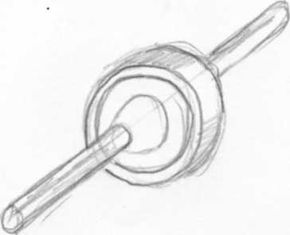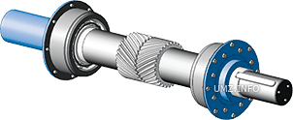

Пример 2. Ось вагонных колес включает три круговых цилиндра с разными диаметрами.
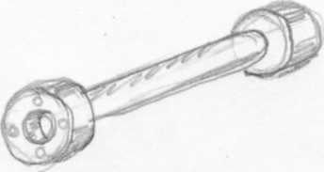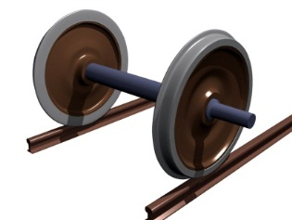
Пример 3. Металлические трубы для передачи воды, газа, пара являются полыми круговыми цилиндрами. Для закрепления труб между собой с помощью болтов служат фланцы, представляющие собой круговые цилиндры большего диаметра, но меньшей высоты.
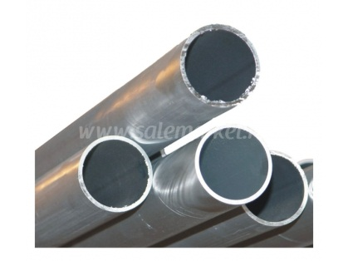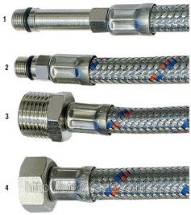

Пример 4. Печь, называемая вагранкой и служащая для плавки чугуна в литейных цехах, состоит из нескольких цилиндров. Над верхней частью (вытяжной трубой) устанавливается металлический колпак, представляющий собой круговой конус. Такой колпак служит для улавливания искр, вылетающих из трубы.
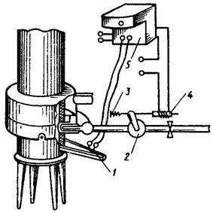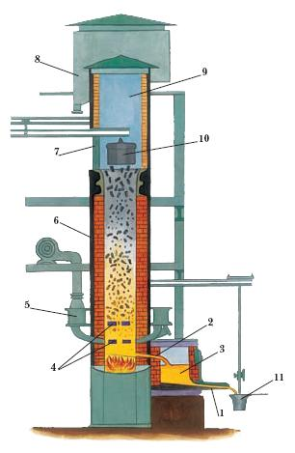

"Пример 5. Шлифовальный круг (деталь шлифовального станка) представляет собой усеченный конус.
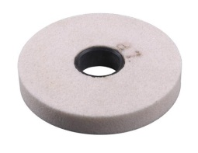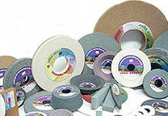
Пример 6. Верхняя часть домкрата имеет форму усеченного конуса, к которому примыкает бобышка (для крепления шестерни), также имеющая форму усеченного конуса.
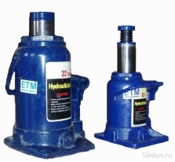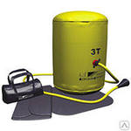
Пример 7.Шариковый подшипник, широко используемый в технике, состоит из двух колец, между которыми находятся шарики. Воспринимая нагрузку, шарики одновременно катятся по желобам, проточенным на кольцах, в результате трение скольжения заменяется трением качения.
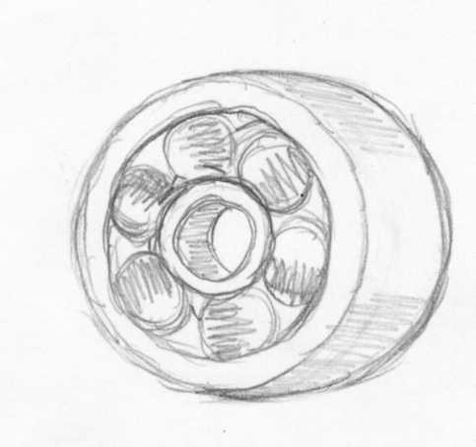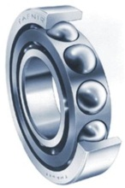
Пример 7.В водопроводно-канализационных устройствах используется деталь, называемая раструбным переходом. С помощью ее осуществляется переход от трубы крупного диаметра к трубе меньшего диаметра. Деталь состоит из цилиндрических, конических, а также кольцевой поверхности.
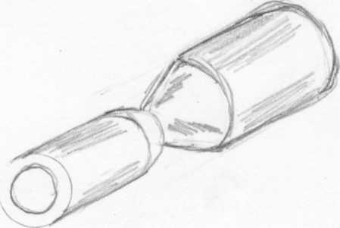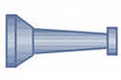
2. Токарное дело, автодело, сельскохозяйственные машины. На универсальном оборудовании для обработки металлов резанием можно обрабатывать плоские, цилиндрические, конические и фасонные поверхности, растачивать отверстия и выполнять много других операций. Универсальность токарного станка обусловливает его широкое применение в машиностроении и ремонтном деле.

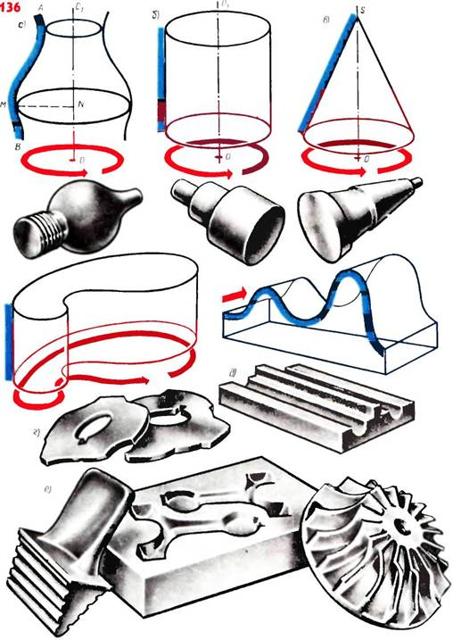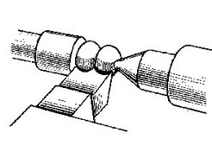

К станкам токарной группы относятся следующие станки -токарно-винторезные, токарно-операционные карусельные, револьверные, полуавтоматы, автоматы и др. В металлорежущих станках резание металла осуществляется в результате двух движений, из которых одно совершает обрабатываемая деталь, а другое- режущий инструмент.

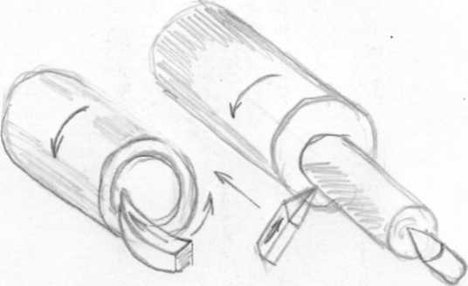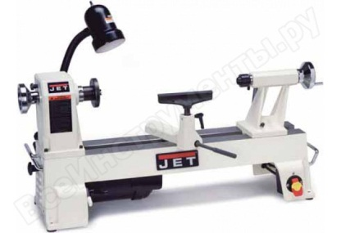
В токарном станке обрабатываемая деталь вращается, а резец перемещается относительно оси в различных направлениях ( параллельном, перпендикулярном, под некоторым углом или по какой-то кривой ).
Различные комбинации этих движений дают возможность обрабатывать разно- образные поверхности и нарезать резьбу.
3. Тракторы, сельскохозяйственные машины. Поршень двигателя внутреннего сгорания состоит из цилиндрических, конических и шаровой поверхности.
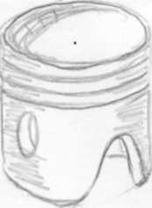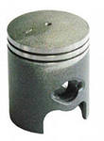
Запальная свеча в двигателях внутреннего сгорания, которая предназначена для воспламенения горючего в цилиндрах двигателя, состоит из цилиндрических, винтовых и конических поверхностей, а также из шестиугольной призмы.
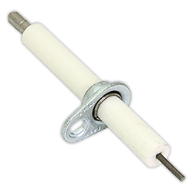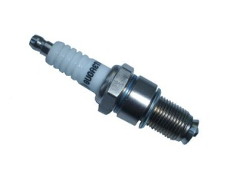
Клапан двигателя внутреннего сгорания ( например, автомобильного, тракторного и др.) состоит из цилиндрических и других поверхностей вращения.
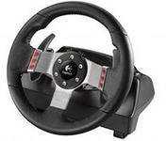
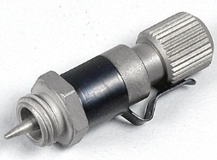

Рулевое колесо трактора представляет собой кольцевую поверхность.
В каждой профессии найдется множество подобных примеров.

Выступления преподавателя.
Спасибо всем выступающими и преподавателем, которые помогали нашим учащимся подготовить содержательные и интересные выступления.
А мы продолжаем наш семинар.

Вашему вниманию предлагаем интеллект - шоу.
В игре участвуют все желающие. В черном ящике находится предмет, связанный с математикой или вашей профессией. Вам будет предложено 4 вопроса – подсказки относительно предмета, находящегося в ящике. Если вы даете ответ что находиться в черном ящике с первого вопроса – оценка «5», за каждый последующий вопрос снижаем на один балл.
Вопрос 1
В Черном ящике находится предмет, изобретение этого предмета 110 лет назад и внедрение технологий массового производства произвели настоящую революцию в мировой автомобильной промышленности.
Это устройство является одним из важнейших элементов, определяющих качественную работу двигателя. От его состояния зависит качественный запуск двигателя, стабильность его работы на холостом ходу, приемистость автомобиля, максимально достижимая скорость, расход топлива.
Вопрос 2
Неисправность этого устройства может привести к выходу из строя других элементов системы зажигания (например, катушки, крышки трамблера или т.н. "бегунка")
Вопрос 3
Как известно, одним из важнейших параметров этого устройства является её тепловая характеристика (калильное число). Калильное число характеризует степень теплопроводности
Вопрос 4
Нормальное состояние этого устройства – керамическая юбка центрального электрода равномерно покрыта серо-коричневыми или кофейного цвета отложениями. Черный маслянистый нагар на электродах и изоляторе – как правило, показывает на неправильный температурный режим или же попадание моторного масла в цилиндр.

9.А сейчас проверим вашу внимательность и знания, которые вы получили во время нашего урока - семинара.
Вопросы для повторения:
- С чей легкой руки безбрежное пространство, которое бороздят космические корабли и спутники получило название «Космос». ( Пифагора).
- Кто ввел в химическую практику весы? (Ломоносов).

- В каком году и кто начал проводить эксперименты с двигателем внутреннего сгорания?
(в 1884г. Евгений Александрович Яковлев).

- Назовите фамилию немецкого инженера, который является изобретателем автомобиля. В 1885 году он построил первый в мире автомобиль. Патент на изобретение этого автомобиля был получен им в 1886 году. (Бенц)
- Назовите марку автомобиля –, которую выпускал в Советском Союзе завод «Коммунар». Мощность двигателя- 30,1 кВт, (40 лошадиных сил), скорость- 118 км/ч.
( Запорожец)

- Известно, что первый светофор представлял из себя вращающийся газовый фонарь, который излучал сигналы красного и зеленого цветов. Этот светофор был установлен в Лондоне в декабре 1868 года и предназначался для транспортных средств, что облегчало переход пешеходов через улицу. В январе 1869 года устройство взорвалось, ранив полицейского, и эта идея регулирования движения была реализована впоследствии только через 40 лет.
Назовите фамилию человека, который изобрел светофор.
( Найт)
Подводим итоги нашего семинара. Выступления всех желающих. Всем Спасибо!

